**Новицкий Демьян (Nowicki Dziemjan)**

11 февраля 1811 г – крещение дочери Агаты (НИАБ 136-13-894, лист 80, №10/1811-р (ориг)).

4 мая 1813 г – крещение сына Филипа (НИАБ 136-13-894, лист 86об, №13/1813-р (ориг)).

**НИАБ 136-13-894:** Лист 80. **Метрическая запись №10/1811-р (ориг).**

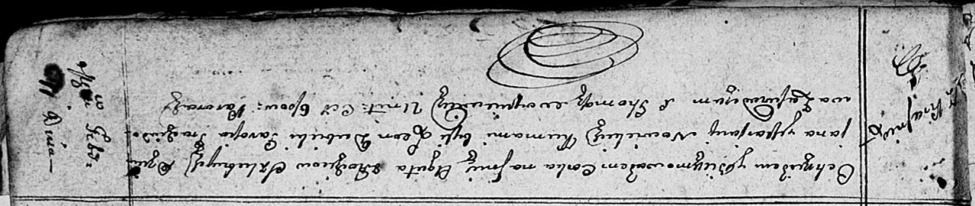

Осовская Покровская церковь. 11 февраля 1811 года. Метрическая запись о крещении.

Nowicka Agata – дочь родителей с деревни Красники.

Nowicki Dziemjan – отец.

Nowicka Marjana – мать.

Dubicki Leon – кум.

Pradziadowa Parasia – кума.

Woyniewicz Tomasz – ксёндз.

**НИАБ 136-13-894:** Лист 86об. **Метрическая запись №13/1813-р (ориг).**

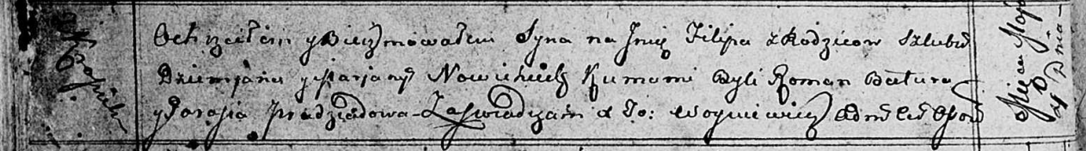

Осовская Покровская церковь. 4 мая 1813 года. Метрическая запись о крещении.

Nowicki Filip – сын родителей с деревни Красники.

Nowicki Dziemjan – отец.

Nowicka Marjana – мать.

Batura Roman – кум.

Pradziadowa Parasia – кума.

Woyniewicz Tomasz – ксёндз.